Pressekontakt:  CONEC Elektronische Bauelemente GmbH  Katja Schade  Tel.: 02941/765-350  Fax: 02941/765-65 | Ostenfeldmark 16  D-59557 Lippstadt  www.conec.com | 

Pressemitteilung 01.01/2022

Titel: M12x1 Steckverbinder Crimpanschluss • feldkonfektionierbar • A-, B-, D- und X-codiert

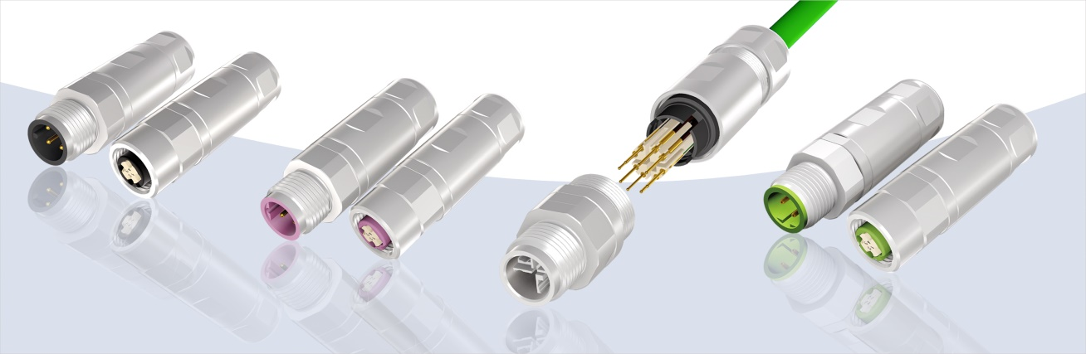
Bildtext: M12x1 Steckverbinder konfektionierbar, Crimpanschluss, A-, B-, D- und X-codiert

In der Industrie und im Transportwesen werden M12 Steckverbinder für Sensor- / Aktorverkabelung sowie für BUS Systeme eingesetzt. Der zunehmende Zeitdruck durch kurze Time-to-Market Anforderungen und steigendem Kostendruck macht es notwendig, Systeme schnell, flexibel und zuverlässig aufzubauen. Bei der Umsetzung spielen einfach zu konfektionierende Steckverbinder eine entscheidende Rolle.

CONEC konfektionierbare M12 Steckverbinder mit Crimpanschluss bieten die entsprechende Lösung und sind in den Codierungen A, B, D und X erhältlich. Die sehr kompakte und leichte Bauform eignet sich optimal für Einsatzgebiete mit geringem Bauraum und Gewicht.

Der CONEC M12 Crimp X-codiert ist für Ethernetanwendungen mit Datenraten mit bis zu 10 Gigabit/s ausgelegt, hierdurch können Anwendungen mit hohen Datenraten im industriellen Umfeld umgesetzt werden.

Die gedrehten Crimpkontakte können flexible Aderquerschnitte von AWG 28 bis AWG 22 (bei X-Codierung) und AWG 24 bis AWG 18 (bei A-, B- und D-Codierung) aufnehmen und sind somit für einen weiten Bereich von gängigen Industriedatenkabeln geeignet.

Der Vorteil der gedrehten Crimpkontakte ist eine zuverlässige und gasdichte Verbindung zur Litze, die auch unter extremen Bedingungen einen gleichbleibenden niedrigen Durchgangswiderstand sicherstellt. Die Kupplungen sind darüber hinaus mit sogenannten Closed Entry Kontakten erhältlich, diese bieten eine zusätzliche Stecksicherheit der Buchsenkontakte.

Die Crimpkontakte können mit handelsüblichen Crimpzangen – und Maschinen verarbeitet werden, nur für die X- codierte Ausführung muss eine entsprechende CONEC Crimpzange / Selektor verwendet werden.

Die CONEC M12 Crimp Steckverbinder sind mit einer taktilen Rüttelsicherung gegen Lösen durch Schwingungen im Betrieb geschützt. Das Steckverbindergehäuse ist komplett aus Metall und somit voll geschirmt. Die Stecker sind für Kabeldurchmesser von 4,5 bis 8,3 mm vorgesehen und die Schirmanbindung erfolgt 360° am vollem Umfang.

Alle Varianten erfüllen den Schutzgrad IP67 im gesteckten und verschraubten Zustand.

Produktdetails:

Anwendungsfelder:
• Transportwesen
• Automatisierungstechnik
• Industrial Ethernet
• Steuerungstechnik
• Medizintechnik
• Gebäudeautomation
• Montage – und Fertigungslinien
• Prozessautomation
• Sicherheits – und Überwachungssysteme
• Kommunikationstechnik

Vorteile:
• Schnelle und sichere Montage im Feld
• Kompaktes Design
• Niedriges Gewicht
• Robustes Design
• Gedrehte Kontakte
• 360° Schirmanbindung
• Große Variantenvielfalt (A-, B-, D-, X-Codierung)
• Übertragungsrate bis 10 Gigabit / s (X codiert)
• Für einen weiten Bereich von Industriekabeln geeignet

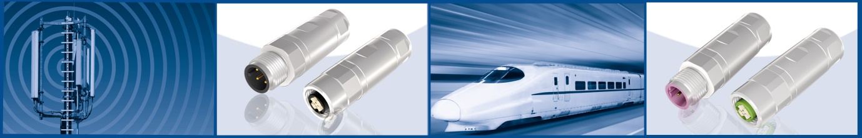

 | 4 pol. |  | 8 pol.
 | Stecker | Kupplung | Stecker
Typ | ✓ | ✓ | ✓
Codierung | A, B, D | A, B, D | X
360° geschirmt | ✓ | ✓ | ✓
Ausführung | axial | axial | axial
Crimpkontakte | ✓ | ✓ | ✓
Litzenquerschnitt | 0,22 mm² - 1,0 mm² /  AWG 24-18 |  | 0,08 mm² - 0,34 mm² /  AWG 28-22
Zubehör / Crimpzange + Locator | ✓ | ✓ | ✓
Schutzkappen | ✓ | ✓ | ✓
Kabeldurchmesser | 4,5 mm bis 8,3 mm
Schutzart | IP67 (im gesteckten u. verschraubten Zustand)
Temperaturbereich | -40 °C bis +85 °C

